形状の種類と変換
Art of Illusion で扱う形状は４種類に分けられます。
線 ( line ) | 太さのない線です
面 ( face ) | 表面だけの立体です
固形 ( solid ) | 中身までつまった立体です
３角形メッシュ ( polygon ) | ３角形の集まりで表現された表面だけの立体です
各形状は矢印の方向にしか変換できません。
- 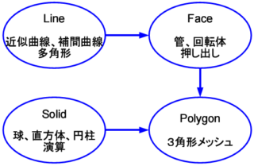
線
- 線を描くツールを用いて作成できます。
- 線には太さがなく、レンダリングしても見えません。
面
- 面を作るツールはありません。
- 線を元にして、回転や押し出しなどの方法で作ります。
固形
- 立方体などの基本形状がこれにあたります。
メッシュ
- 直接作ることはできません。
- 面や固形の形状を変換することで作成します。

